Хто не знає минулого, той не вартий майбутнього.
(За повістю З.Мензатюк «Таємниця козацької шаблі»)
Мета: поглибити знання школярів з географічними назвами, історичними подіями та постатями; розвивати логічне мислення, пам'ять; виховувати любов до історичного минулого України.
Тип уроку: комбінований.
Обладнання: інтерактивна дошка, портрет Т.Г. Шевченка, М.Гоголя географічна карта України, мультимедійна презентація.
Методи, прийоми і форми роботи: літературна вікторина, словник ерудитів, інтерактивна вправа «Незакінчене речення», вправа «Зашифроване слово», прийом «Імпульс потиску», слово вчителя, інтерактивна вправа «Так чи ні», презентація випереджувальних завдань, вправа «Увідповідніть».

Перебіг уроку
І. Забезпечення емоційної готовності до уроку. Прийом «Імпульс потиску».
Своїм потиском руки передайте імпульс гарного настрою сусідові по парті.
ІІ. Сприймання й усвідомлення навчального матеріалу.
Презентація випереджувальних завдань.
Учитель. Удома учні заздалегідь досліджували та готували повідомлення про географічні назви, історичні події та постаті.
1.Станція «Географічна»
Учень 1.
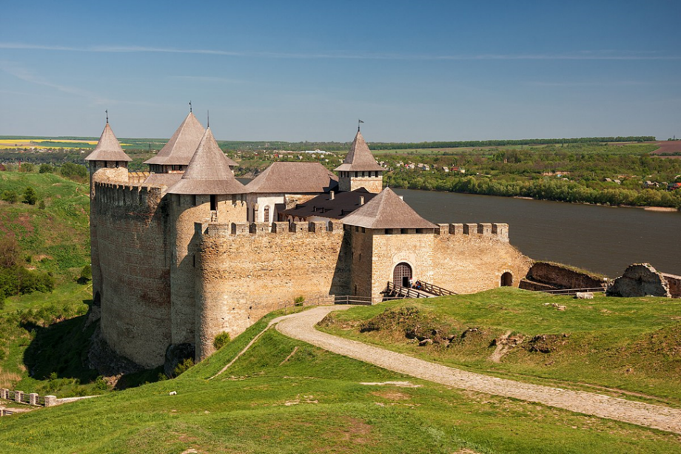

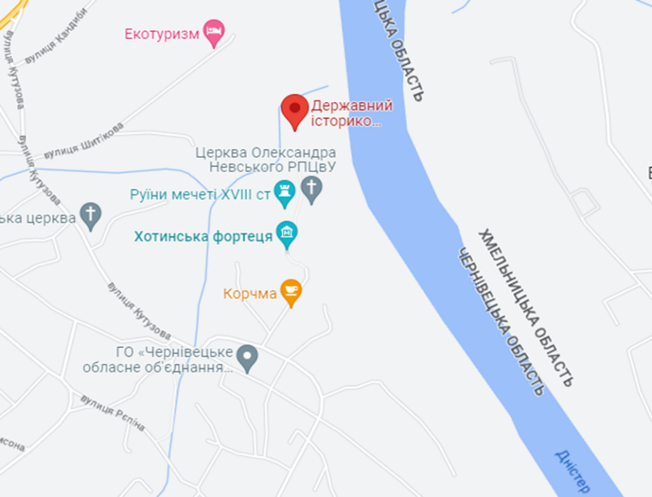
Хоти́нська фортеця — середньовічна укріплена фортифікаційна споруда в Хотині, збудована русо-влахами за господарювання Мушатів у Молдавському князівстві на межі XIII–XVIII століть на місці руського городища.

Учень 2.
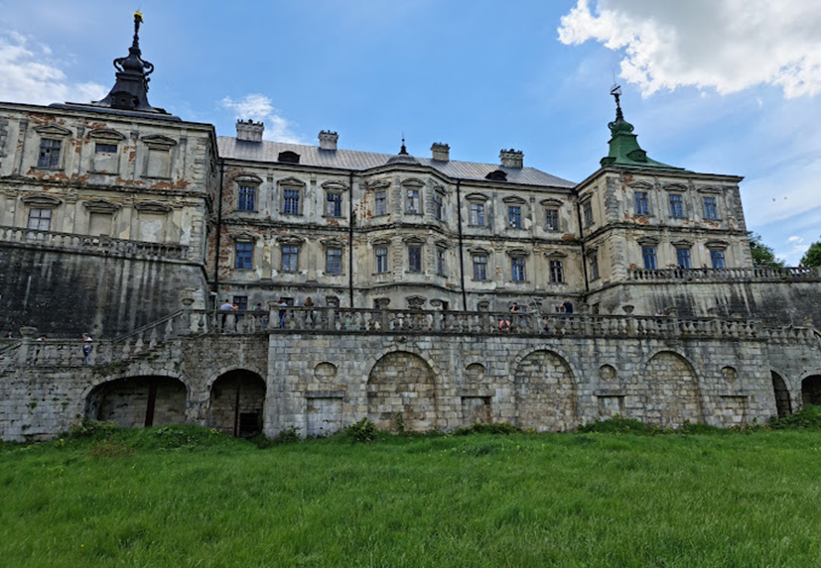
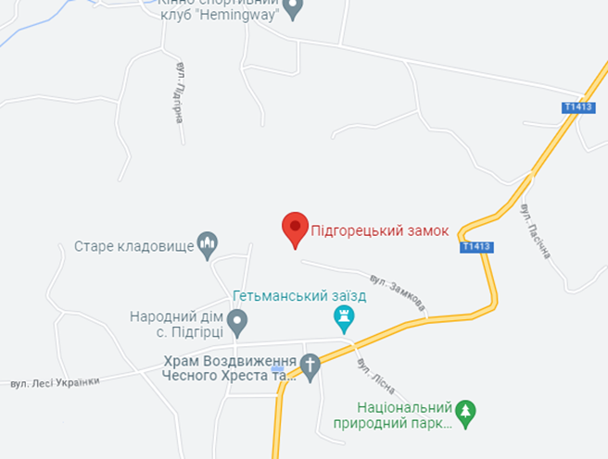
Підгоре́цький за́мок — пам'ятка архітектури епохи пізнього Ренесансу і бароко. Розташований у селі Підгірці Золочівського району Львівської області. Замок було збудовано протягом 1635–1640 років під керівництвом архітектора Андреа дель Аква за вказівкою коронного гетьмана Станіслава Конєцпольського.

Учень 3.
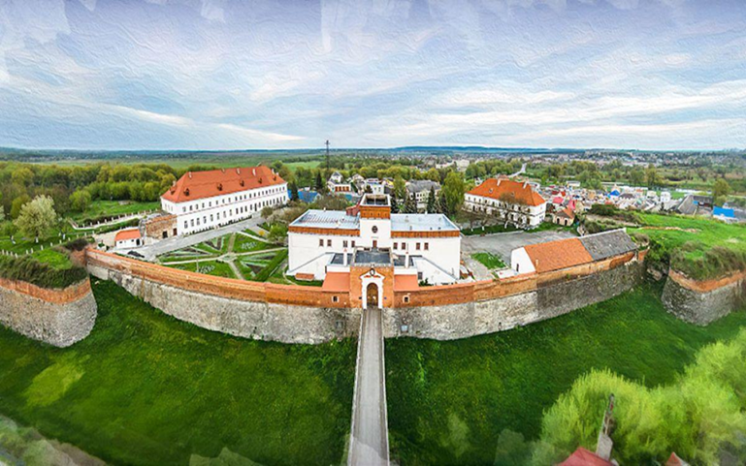
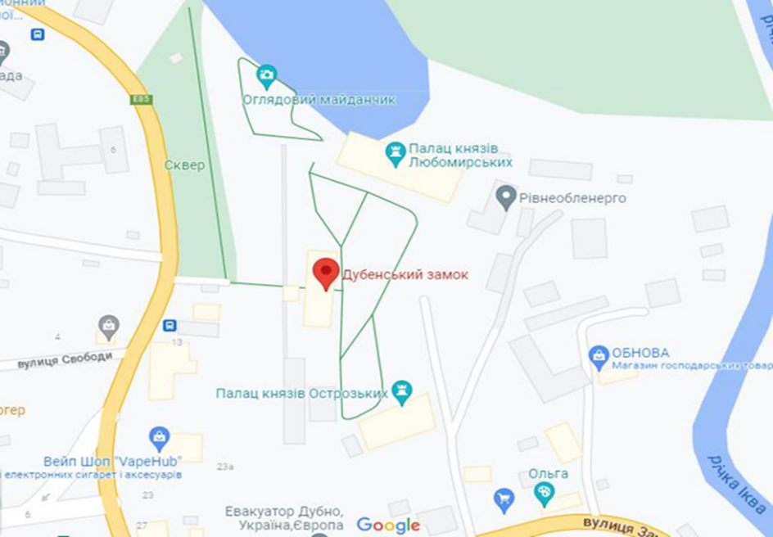

Ду́бенський за́мок — фортеця в місті Дубно Рівненської області. Визначна пам'ятка історії, культури та архітектури України.

Учень 4.
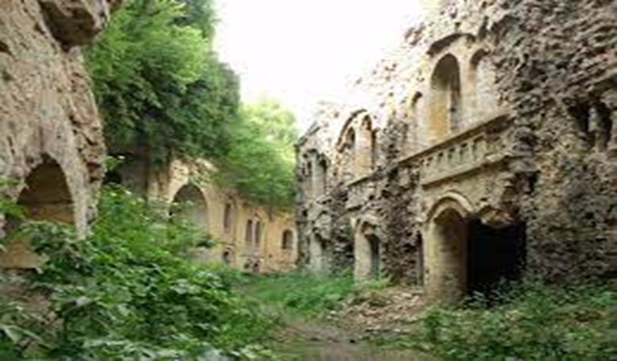
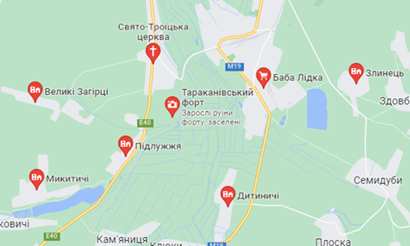
Форт-застава Дубно — оборонна споруда, архітектурна пам'ятка XIX століття. Розташована неподалік від села Тараканів Дубенського району Рівненської області, в мальовничій місцевості над річкою Іквою. Неподалік проходить автомобільна траса Київ — Чоп.

Учень 5.
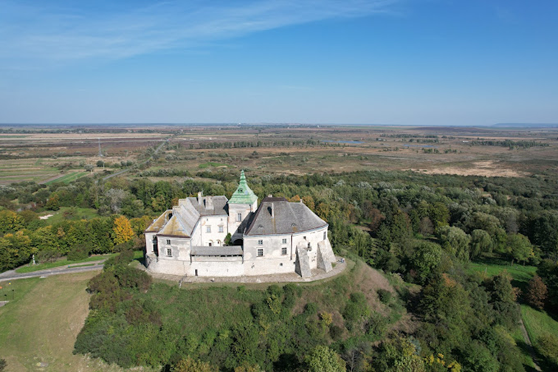
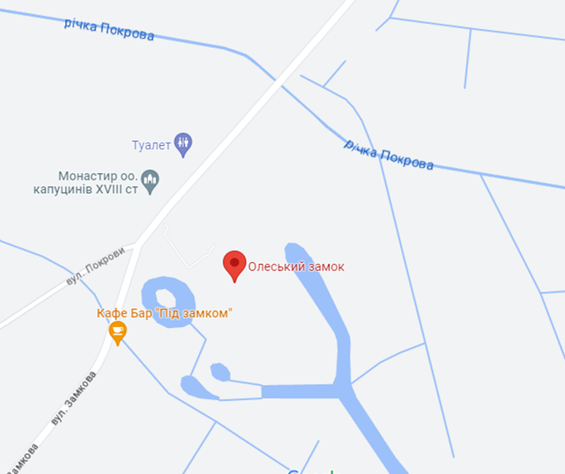
Оле́ський за́мок — пам'ятка архітектури та історії XIII—XVIII століть, розташований у смт Олесько, Золочівського району Львівської області. Один із найдавніших в Україні замків, імовірно, побудований одним із синів галицько-волинського князя Юрія Львовича на плато пагорба, який височить серед заплави річки Ліберція.
Учитель: Сподіваюся, що ви уважно прослухали та переглянули матеріал, як виглядають замки та фортеці, де знаходяться. Закріпимо!

Увідповідніть малюнки і назви замків та фортець
1 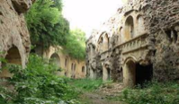 А) Дубенський замок
2 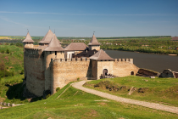 Б) Олеський замок
3 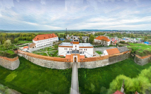 В) Дубенська фортеця
4 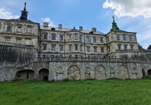 Г) Хотинська фортеця
5 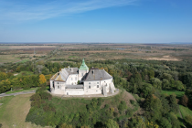 Д) Підгорецький замок
Відповідь: 1)B; 2)Г; 3)А; 4)Д; 5)Б

2. Станція «Історична»
Учень 1. Битва під Берестечком - одна із найважливіших сторінок в історії Визвольної боротьби Богдана Хмельницького. У великомасштабній сутичці за Україну, що відбулася у 1651 році, взяли участь війська гетьмана і кримського хана з однієї сторони, та потужна польська армія з іншого боку. На жаль, через ряд причин козаки у Берестецькій битві зазнали поразки.
Однак уже через кілька років вони змогли відновити чисельність армії та з колишнім успіхом продовжити Національно-Визвольну боротьбу. Хоча битва під Берестечком і стала найбільшою у часи Хмельниччини, поразка у ній не здолала запалу козаків та не зупинила Національно-Визвольної боротьби.

Учень 2.
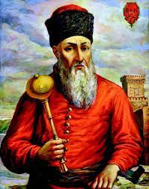
Петро Конашевич-Сагайдачний - є найвідомішим і найславетнішим гетьманом Війська Запорізького до часів Богдана Хмельницького. Гетьманування Петра Сагайдачного (з незначними перервами з 1616 по 1622 рр.) стало цілою епохою в історії українського козацтва.
Маючи знамениту Острозьку Академію за плечима, П. Сагайдачний зробив величезний внесок в зміцнення позицій козацтва в Україні, а головне - в перетворення Війська Запорізького на виразника устремлінь українського народу та на потужну військову силу, з якою мусили рахуватися усі сусіди.

Учень 3.
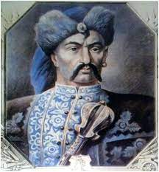
Іван Богун - мудрий полководець, відважний козак та легендарна особистість, яка прикрашає своєю могутньою постаттю сторінки історії України. Через століття він всиляє в нас беззаперечну любов до Батьківщини та надихає на подвиги. Ще до початку визвольної війни Іван Богун став одним із однодумців та соратників Богдана Хмельницького. Це був справжній патріот, який душею і тілом переживав за долю України та боровся за неї. Тому він без вагань відмовився від титулів та багатств, що пропонували йому поляки, та підтримав визвольну війну 1648 – 1657 р.р., яку під проводом Б.Хмельницького розпочав український народ проти Польщі. Іван Богун любив Україну понад усе, тому у політичних суперечках відстоював її незалежність до останнього подиху. Богун виступав проти рішення Богдана Хмельницького про укладання Білоцерківського договору 28.10.1651р., засуджував поступки полякам у зменшенні реєстрових козаків, а у 1654 році не визнав рішення Переяславської Ради.

Учень 4.
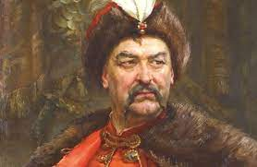
Богдан Хмельницький - український військовий, політичний і державний діяч. Гетьман Війська Запорозького, очільник Українського гетьманату (1648–1657). Організатор повстання проти панування шляхти в Україні, яке переросло у Національно-визвольну війну українського народу проти Речі Посполитої. Засновник козацької держави – Війська Запорозького, більш відомої як Гетьманщина. Протягом свого гетьманування укладав союзи зі Швецією, Московською державою, Османською Портою. Хмельницький був, свого роду, психологом. Він завжди влучно вів переговори, вмів вгадувати та зчитувати емоції співрозмовника. Такі навички не раз ставали в пригоді під час дипломатичної діяльності. На початку травня 1648р. повстанське військо під проводом Богдана Хмельницького під Жовтими Водами і Корсунем розгромили армії Потоцького та Калиновського. І це були тільки перші перемоги у визвольній війні. Перемоги були свідченням полководчого таланту Богдана Хмельницького. Настав сприятливий час для народних виступів за волю України. Були виграні битви під Пилявцями (1648 р.), під Зборовом (1649 р.), під Батогом (1652 р.), під Жванцем (1653 р.). Та незважаючи на поразку через ханську зраду під Берестечком (1651 р.), Богдан Хмельницький проявив себе у цих битвах справжнім новатором і носієм передових ідей у воєнному мистецтві.

Учень 5.
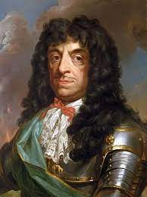
Ян Казимир – король Речі Посполитої і титулярний король Швеції. У 1648 під впливом канцлера Єжи Оссолінського бажав порозумітись з гетьманом України Богданом Хмельницьким. Однак у 1649, позбавлений ілюзій, вирушив на чолі коронного війська. 15-16 серпня 1649 програв Зборівську битву та підписав Зборівський договір з Богданом Хмельницьким.
У червні 1651 вів польське військо у Берестецький битві. Поляки одержали перемогу завдяки тактичним здібностям Яна Казимира та зраді татарського хана Іслама-Гірея III. Підсумком битви стало підписання Білоцерківського договору 28 вересня 1651.

Учитель: Прослухавши цікаву інформацію від групи «Істориків», дайте відповіді на запитання.
- Що автор у творі схвалює, а що засуджує?
- Що хотіла З.Мензатюк сказати своєю повістю читачам, до якого висновку підвести?
- Навіщо авторка у свою повість ввела історичні події?

3. Станція «Літературознавців»
Учень. Словник ерудитів.
За́мок — укріплене житло феодала доби середньовіччя з оборонними, господарськими, культовими і т. ін. будівлями, звичайно оточене високим кам'яним муром з кількома вежами. Як правило, замок займав найвигідніше положення на місцевості.
Форт - окреме замкнуте укріплення (постійне або тимчасове), одиничне або як складова частина зовнішньої лінії оборонних споруджень фортеці та укріпленого району.
Фортеця - укріплена фортифікаційна споруда з міцними капітальними спорудами, постійним гарнізоном, великим запасом провіанту та озброєння; призначена для протидії довготривалій облозі та перебування в круговій обороні.
Жупан - старовинний верхній чоловічий одяг, оздоблений хутром та позументом, що був поширений серед заможного козацтва та польської шляхти.
Орда - об'єднання кількох кочових племен під владою одного хана у тюркських і монгольських народів.

4. Станція «Літературна»
Учень 1.
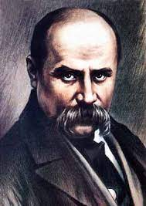
Тарас Григорович Шевченко - видатний український поет, прозаїк, драматург, художник, політичний і громадський діяч. Він був людиною універсальних обдарувань та інтересів. Все його життя і творчість були присвячені українському народу. Поет мріяв про ті часи, коли його країна буде незалежною суверенною державою, коли в Україні шануватимуться мова, культура та історія народу, а люди будуть щасливими. Ім'я Тараса Шевченка відоме в усьому світі: у багатьох країнах йому встановлені пам'ятники, його твори перекладені майже на всі мови світу, його ім'ям в Україні названі навчальні заклади, театри, площі, вулиці, міста. Національна опера України, Київський національний університет, центральний бульвар міста Києва носять ім'я видатного сина українського народу - Тараса Шевченка.

Учениця 2. (Декламує вірш Т.Г.Шевченка « Ой чого ти почорніло»
«Он чого ти почорніло,
Зеленеє поле?»
«Почорніло я од крові
За вольную волю.
Круг містечка Берестечка
На чотири милі
Мене славні запорожці
Своїм трупом вкрили.
Та те мене гайворони
Укрили з півночі…
Клюють очі козацькії,
А трупу не хочуть.
Почорніло я, зелене,
Та за вашу волю…
Я знов буду зеленіти,
А ви вже ніколи
Не вернетеся на волю,
Будете орати
Мене стиха та, орючи,
Долю проклинати».

Учень 3.
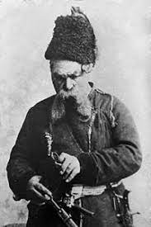
«Тарас Бульба» - книга про вільних людей, що населяли в 16-17 століттях територію Наддніпрянщини. Центром їх була Запорізька Січ - її назва пов'язана з тим, що вона зміцнювалася з усіх боків огорожею з повалених дерев - засіками. У ній існував свій уклад життя і управління. Піддавалися частим нападам з боку поляків, турків, литовців козаки мали дуже сильне, добре навчене військо. Велику частину часу проводили вони в битвах і військових походах, а здобуті трофеї ставали головним засобом до існування. Історична основа повісті «Тарас Бульба» - це визвольна боротьба народу із загарбниками, що зазіхнули на його країну і віру. Завдяки таким сильним духом людям, як Тарас Бульба, його син і товариші, вдавалося не раз відстояти незалежність і свободу.

Учитель: Ознайомившись з інформацією літературознавців, виконайте вправу «Так чи ні»
Вправа «Так чи ні».
1. Форт та фортеця – це одне і теж? (Ні)
2. Т.Г. Шевченко народився в Кирилівці? (Ні)
3. М.Гоголь народився в Україні? (Так)
4. Уривок, який згадується у повісті з вірша «Ой чого ти почорніло»? (Так)
5. Т.Г. Шевченко відомий тільки в Україні? (Ні)
6. Історична основа повість «Тарас Бульба» - це визвольна боротьба народу із загарбниками, що зазіхнули на його країну і віру? (Так)

5. Рефлексія
Скласти сенкан до слова «повість»
Зразок.
Повість
Цікава, захоплююча
Розвиває, вчить, змальовує
Один із найвідоміших творів письмениці
Мандрівка

6. Інтерактивна вправа «Незакінчене речення».
Продовжіть речення.
- На сьогоднішньому уроці я дізнався(ла) …
- Найбільше сподобалася …

7. Домашне завдання.
Обов'язкове : Напишіть твір на тему: «Чому важливо знати історичне минуле країни?»
На вибір: Прокладіть на карті України маршрут подорожі родини Руснаків у повісті З.Мензатюк «Таємниця козацької шаблі»

